KHÓA LUẬN TỐT NGHIỆP
QUY TRÌNH HUẤN LUYỆN MÔ HÌNH DỰ ĐOÁN GIÁ BẤT ĐỘNG SẢN
Hệ thống Lakehouse bất động sản TP.HCM (dữ liệu Nhà Tốt)
Tài liệu tổng kết – tháng 10/2026

MỤC LỤC
1. Tổng quan
2. Điều phối bằng Airflow
3. Chuẩn bị dữ liệu huấn luyện
3.1. Điều kiện đủ để huấn luyện
3.2. Lọc chất lượng vị trí
3.3. Khử trùng lặp
3.4. Nguyên tắc chọn đặc trưng
3.5. Quy mô dữ liệu
4. Tập đặc trưng
5. Chín bước của script huấn luyện
6. Chia tập train/test theo thời gian
7. Lựa chọn mô hình
7.1. Vì sao chọn gradient boosting
7.2. Tiền xử lý
7.3. Cấu hình các mô hình
7.4. Vì sao dự đoán log(giá)
8. Đánh giá
8.1. Các chỉ số
8.2. Các đối tượng được so sánh
9. Cổng chất lượng và đăng ký mô hình
10. Đầu ra và phục vụ
11. Kết quả
11.1. So sánh các mô hình
11.2. Cổng chất lượng và lịch sử phiên bản
11.3. Chia theo thời gian so với chia ngẫu nhiên
11.4. Sai số theo loại hình
11.5. Phân tích sai số
12. Huấn luyện và so sánh ba mô hình
12.1. Môi trường thử nghiệm
12.2. Các bước so sánh
12.3. Kết quả trên tập test
12.4. Sai số theo loại hình
12.5. Chia theo thời gian so với chia ngẫu nhiên
12.6. Độ lệch theo phân khúc giá
12.7. Sai số theo quận
12.8. Kết luận chọn mô hình
13. Giao diện web dự đoán giá
13.1. Luồng xử lý
13.2. Các trường trên form
13.3. Form chỉ đưa ra giá trị mô hình đã học
13.4. Kết quả hiển thị
13.5. Chạy giao diện
14. Hạn chế

1. Tổng quan
Mô hình dự đoán giá bán (không phải giá thuê) của một bất động sản tại TP.HCM từ những thông tin mà người dùng có thể tự cung cấp: vị trí, loại hình, diện tích, số phòng, tình trạng pháp lý, v.v. Toàn bộ quy trình huấn luyện được tự động hóa, chạy định kỳ trong hệ thống Lakehouse và có cơ chế kiểm soát chất lượng trước khi đưa mô hình mới vào phục vụ.
Thành phần | Nội dung
Đầu vào | Bảng đặc trưng gold.ml_price_features (Delta Lake, đọc qua Hive Metastore) – 37.945 bất động sản rao bán
Biến mục tiêu | log_price_vnd = ln(giá bán, VND); dự đoán xong lấy exp() để trả về VND
Mô hình | XGBoost (gradient boosting) – được chọn sau khi so sánh với HistGradientBoosting và CatBoost trong notebook thử nghiệm
Theo dõi thí nghiệm | MLflow (experiment price_prediction), artifact lưu trên MinIO
Đăng ký mô hình | MLflow Model Registry: price_model, alias champion là bản đang phục vụ
Đầu ra | Phiên bản mô hình mới + bảng gold.ml_price_predictions + API FastAPI được nạp lại
Điều phối | Apache Airflow – DAG train_price_model, chạy hằng tuần (thứ Hai) hoặc chạy tay
Kết quả hiện tại | Champion v11 – XGBoost, MAPE 19,84% (baseline 35,22%)
Bảng 1. Tóm tắt quy trình huấn luyện

2. Điều phối bằng Airflow
Huấn luyện là một DAG riêng, tách khỏi pipeline ETL hằng ngày, được kích hoạt theo dữ liệu chứ không theo giờ cố định:
- Pipeline end_to_end_lakehouse_pipeline chạy hằng ngày: crawl → Bronze → Silver → Gold (dbt). Khi các test dbt của tầng Gold đạt, task phát ra Dataset lakehouse://gold/ml_price_features.
- Dataset này kích hoạt DAG train_price_model. Task is_training_day (ShortCircuitOperator) chỉ cho chạy tiếp vào thứ Hai (giờ Việt Nam) hoặc khi người dùng kích hoạt thủ công.
- Task train_price_model (SparkSubmitOperator, client mode) chạy script scripts/train_price_model.py. Spark dùng để đọc/ghi bảng Delta; việc huấn luyện mô hình diễn ra trên driver (pandas + scikit-learn + XGBoost).
- Task reload_price_api gọi POST /model/reload của FastAPI. API luôn tải mô hình theo alias champion, nên nếu mô hình mới không qua cổng chất lượng thì API vẫn phục vụ mô hình cũ.
is_training_day >> train_price_model >> reload_price_api
Hình 1. Chuỗi task của DAG train_price_model
Thư viện xgboost-cpu==2.1.4 được cài cùng phiên bản trong image Airflow (nơi huấn luyện) và image API (nơi nạp mô hình), vì mô hình được lưu dạng pickle và chỉ nạp lại được khi môi trường hai bên khớp nhau.

3. Chuẩn bị dữ liệu huấn luyện
Bảng gold.ml_price_features được xây dựng bằng dbt (dbt/models/gold/ml/ml_price_features.sql). Mỗi dòng là một bất động sản rao bán duy nhất ở trạng thái mới nhất. Các bước lọc:

3.1. Điều kiện đủ để huấn luyện
- Chỉ tin rao bán (transaction_type = 'sale'), thuộc TP.HCM (province_id = 13000), có giá > 0, diện tích > 0, có quận và loại hình (is_price_training_eligible).
- Loại ngoại lai: giá/m² hoặc diện tích nằm ngoài khoảng phân vị 1% – 99% của từng nhóm (loại giao dịch × loại hình).
- Loại nhóm COMMERCIAL (văn phòng, mặt bằng kinh doanh) vì các tin “bán” này thường ghi giá thuê hoặc phí sang nhượng chứ không phải giá bất động sản.

3.2. Lọc chất lượng vị trí
- Loại ward_id = 11221 – phường mà nguồn dữ liệu dùng làm “thùng chứa” cho các tin không ánh xạ được sau sáp nhập 2025 (lẫn Q2, Q9 cũ và Bình Dương cũ).
- Loại tin có tiêu đề/địa chỉ nhắc tới địa danh Bình Dương, Bà Rịa – Vũng Tàu cũ (Dĩ An, Thuận An, Thủ Dầu Một, Vũng Tàu, …) vì bị gán sai vào quận cũ của TP.HCM. Danh sách nằm trong biến dbt ml_outside_legacy_hcmc_places.

3.3. Khử trùng lặp
Cùng một bất động sản thường được nhiều môi giới đăng lại. Các tin trùng loại hình, vị trí, diện tích, số phòng, số tầng và giá được gộp lại, chỉ giữ tin được thấy gần nhất (cột duplicate_count ghi số tin đã gộp). Nếu không khử trùng, cùng một căn nhà có thể nằm ở cả tập train và test, làm kết quả đánh giá lạc quan giả tạo.

3.4. Nguyên tắc chọn đặc trưng
- Chỉ dùng thuộc tính người dùng biết được khi hỏi giá. Các trường hành vi tin rao (số ngày đăng, số ảnh, …) bị loại vì không có lúc dự đoán.
- Không tính sẵn đặc trưng tổng hợp theo khu vực (vd. giá trung vị của quận) trong dbt, vì như vậy sẽ dùng cả giá của tập test → rò rỉ nhãn (target leakage). Thông tin này được học bên trong pipeline bằng target encoding trên tập train.
- Giá trị kích thước phi lý được đặt NULL thay vì xóa dòng (vd. chiều rộng > 100 m, chiều dài > 300 m).

3.5. Quy mô dữ liệu
Loại hình | Số tin | Giá trung vị | Diện tích trung vị
Nhà ở | 27.145 | 5,99 tỷ | 56 m²
Căn hộ/Chung cư | 5.704 | 3,60 tỷ | 68 m²
Đất | 5.096 | 4,65 tỷ | 111 m²
Tổng | 37.945
Bảng 2. Dữ liệu huấn luyện (Delta version 23, ngày 28/10/2026)

4. Tập đặc trưng
Nhóm | Số cột | Các cột | Cách xử lý
Số (numeric) | 10 | area_m2, living_area_m2, width_m, length_m, bedrooms, bathrooms, total_floors, floor_number, latitude, longitude | Ép kiểu float; để NaN nếu thiếu
Nhị phân (boolean) | 9 | is_in_project, has_car_alley, is_frontage, is_wide_back, is_narrow_back, is_dilapidated, is_not_completed, is_planning_affected, has_certificate | True/False → 1.0/0.0
Phân loại ít mức | 9 | district_id, area_zone, district_type, property_type, property_subtype, house_direction, furnishing, handover_status, legal_category | OrdinalEncoder
Phân loại nhiều mức | 3 | ward_id, street, project_name | Target encoding cross-fitted
Bảng 3. 31 đặc trưng đầu vào
Giá trị phân loại bị thiếu được thay bằng token __missing__. Hàm prepare() thực hiện việc ép kiểu này và được dùng chung giữa huấn luyện và API; danh sách đặc trưng được lưu thành feature_spec.json trong MLflow để API dựng đầu vào đúng y hệt lúc huấn luyện (tránh training–serving skew).
Nhiều cột thiếu dữ liệu nặng: floor_number (96,7%), handover_status (90%), project_name (86,9%), house_direction (75,3%). Các mô hình cây xử lý trực tiếp giá trị thiếu nên không cần điền.

5. Chín bước của script huấn luyện
Bước | Tên | Việc thực hiện
1 | SETUP | Đọc tham số (test_days = 10, min_train_rows = 5000, min_test_rows = 1000, …), khởi tạo SparkSession có Hive
2 | LOAD | Ghi lại phiên bản Delta mới nhất của bảng đặc trưng và đọc đúng phiên bản đó (time travel) để kết quả tái lập được; chuyển sang pandas
3 | SPLIT | Chia train/test theo thời gian đăng tin (mục 6); dừng nếu không đủ số dòng tối thiểu
4 | PREPROCESS | Ép kiểu bằng prepare(), tách X và y = log_price_vnd
5 | TRAIN | Huấn luyện mô hình XGBoost trên tập train
6 | EVALUATE | Chấm điểm XGBoost, baseline và champion hiện tại trên cùng tập test
7 | ARTIFACTS | Lưu feature_spec.json, districts.json, form_options.json, model_comparison.csv, test_by_property_type.csv lên MLflow/MinIO
8 | REGISTER | Đăng ký phiên bản mới vào Model Registry và chạy cổng chất lượng (mục 9)
9 | PREDICTIONS | Dự đoán cho toàn bộ tin, ghi bảng gold.ml_price_predictions (kèm cột split train/test, run_id, model_version)
Bảng 4. Các bước trong scripts/train_price_model.py
Mỗi bước in nhật ký có tiền tố thời gian và số bước (vd. 5/9 TRAIN), kèm bảng trước/sau khi biến đổi, nên có thể theo dõi trực tiếp trong log Airflow. Một lần chạy đầy đủ mất khoảng 3 phút.

6. Chia tập train/test theo thời gian
Thay vì chia ngẫu nhiên, dữ liệu được chia theo posted_date: các tin đăng trong 10 ngày gần nhất làm tập test, phần còn lại làm tập train (không có ngày nào trùng giữa hai tập).
Tập | Số tin | Khoảng ngày đăng
Train | 32.197 | 24/07/2025 – 18/10/2026
Test | 5.748 (15,1%) | 19/10/2026 – 28/10/2026
Bảng 5. Kết quả chia tập ở lần chạy ngày 28/10/2026
- Lý do: mô hình được dùng để định giá tin đăng trong tương lai, nên phải được đánh giá trên dữ liệu đến sau mọi dữ liệu nó đã học (out-of-time).
- Để so sánh, script còn huấn luyện lại mô hình trên một phép chia ngẫu nhiên 70/30 (không dùng để chọn mô hình). Cột optimism = test_mape − random_mape đo mức chênh giữa hai cách chia (kết quả ở mục 11.3).
- Mô hình được triển khai đúng như đã huấn luyện (không fit lại trên toàn bộ dữ liệu), nên điểm số báo cáo chính là điểm số của mô hình đang phục vụ.

7. Lựa chọn mô hình

7.1. Vì sao chọn gradient boosting
Gradient boosting xây dựng tuần tự nhiều cây quyết định nhỏ, mỗi cây học phần sai số mà các cây trước chưa giải thích được. Đây là họ mô hình mạnh nhất hiện nay cho dữ liệu dạng bảng có cả biến số lẫn biến phân loại và nhiều giá trị thiếu như dữ liệu bất động sản.
Việc chọn thuật toán được làm một lần ở giai đoạn thử nghiệm (mục 12), không lặp lại trong pipeline. Ridge (hồi quy tuyến tính) và RandomForest đã bị loại trước vì kém hơn rõ rệt (MAPE 26,83% và 20,96%, so với khoảng 19,9% của các mô hình boosting). Trong ba mô hình boosting còn lại, XGBoost có MAPE thấp nhất và huấn luyện nhanh (mục 11.1), nên pipeline Airflow chỉ huấn luyện XGBoost. Hàm build_candidates() vẫn trả về một từ điển, nên có thể thêm lại ứng viên khác mà không phải sửa phần đánh giá.

7.2. Tiền xử lý
Tiền xử lý nằm bên trong pipeline nên chỉ được fit trên tập train và được lưu cùng mô hình:
- XGBoost (và HistGBM trong notebook): giữ nguyên số và NaN; OrdinalEncoder cho cột ít mức; TargetEncoder cross-fitted cho ward_id, street, project_name – mỗi dòng được mã hóa bằng giá trung bình học từ các fold khác, nên giá của chính dòng đó không rò vào đặc trưng.
- CatBoost (chỉ dùng trong notebook): không cần bước tiền xử lý. Mô hình nhận thẳng chuỗi phân loại và tự mã hóa bằng ordered target statistics – mỗi dòng chỉ dùng thông tin giá của các dòng đứng trước nó theo một hoán vị ngẫu nhiên, nên cũng chống rò rỉ nhãn ngay từ thiết kế.

7.3. Cấu hình các mô hình
Mô hình | Thư viện | Siêu tham số chính | Đặc điểm
hist_gbm | scikit-learn HistGradientBoostingRegressor | learning_rate = 0.05, max_leaf_nodes = 63, min_samples_leaf = 20, l2 = 1.0, tối đa 2000 cây, early stopping | Tách nhánh trực tiếp trên biến phân loại; có sẵn trong scikit-learn
xgboost | XGBoost XGBRegressor | 800 cây, learning_rate = 0.05, max_depth = 7, min_child_weight = 5, subsample = 0.8, colsample_bytree = 0.7 | Regularization trên lá, lấy mẫu dòng và cột cho mỗi cây
catboost | CatBoost CatBoostRegressor | 2000 vòng, learning_rate = 0.05, depth = 6, l2_leaf_reg = 3 | Cây đối xứng; tự mã hóa biến phân loại
Bảng 6. Cấu hình các mô hình (pipeline chỉ chạy xgboost; hist_gbm và catboost chỉ dùng trong notebook)

7.4. Vì sao dự đoán log(giá)
Giá bất động sản lệch phải rất mạnh (từ vài trăm triệu đến hàng trăm tỷ). Huấn luyện trên log(giá) với sai số bình phương tương đương tối ưu sai số tương đối, phù hợp với thước đo MAPE, và tránh để vài căn rất đắt chi phối mô hình.

8. Đánh giá

8.1. Các chỉ số
Chỉ số | Ý nghĩa
MAPE | Sai số phần trăm tuyệt đối trung bình – chỉ số chính để chọn mô hình và xét cổng
MdAPE | Trung vị sai số phần trăm, ít bị ảnh hưởng bởi vài tin sai lệch lớn
MAE (tỷ VND) | Sai số tuyệt đối trung bình theo tiền
R² (log) | Tỷ lệ phương sai của log(giá) được giải thích
Within 10% / 20% | Tỷ lệ tin có sai số ≤ 10% / ≤ 20%
Bảng 7. Các chỉ số đánh giá

8.2. Các đối tượng được so sánh
- Baseline (không học máy): giá/m² trung vị của nhóm (quận × loại hình) trong tập train × diện tích. Nếu nhóm không có thì lùi về trung vị theo loại hình, rồi trung vị toàn bộ.
- Mô hình XGBoost trên cùng tập test; MAPE trên tập train cũng được ghi để phát hiện overfitting (train thấp hơn test nhiều) hoặc underfitting (cả hai cùng cao).
- Champion hiện tại: tải từ Registry và chấm lại trên cùng tập test hôm nay, nên so sánh là công bằng.
- Sai số theo từng loại hình (căn hộ, nhà, đất) được lưu trong test_by_property_type.csv.

9. Cổng chất lượng và đăng ký mô hình
Mọi lần chạy đều đăng ký một phiên bản mới của price_model, nhưng chỉ phiên bản qua cổng mới được gán alias champion:
- Quy tắc 1 – thắng baseline: MAPE(test) < MAPE(baseline).
- Quy tắc 2 – không thụt lùi: MAPE(test) ≤ MAPE(champion) × (1 + max_mape_regression), mặc định ngưỡng 0 (không được kém hơn). Nếu chưa có champion thì quy tắc này tự đạt.
Kết quả được ghi thành tag gate (promoted / worse than baseline / worse than champion vN) và test_mape trên phiên bản mô hình. Cách làm này giúp có thể rollback chỉ bằng cách chuyển alias về phiên bản cũ.

10. Đầu ra và phục vụ
Đầu ra | Mục đích
MLflow run | Tham số, chỉ số, tag phiên bản Delta của dữ liệu, airflow_run_id (truy vết nguồn gốc)
Model Registry price_model | Lưu pipeline hoàn chỉnh (tiền xử lý + mô hình); alias champion
feature_spec.json | Hợp đồng đầu vào giữa huấn luyện và API
districts.json | API tự điền district, area_zone từ district_id
form_options.json | Các giá trị form web được phép chọn: loại hình phụ, phường + tọa độ trung vị, các mức của biến phân loại
model_comparison.csv | Chỉ số của mô hình trên tập test và tập chia ngẫu nhiên (dùng cho báo cáo)
gold.ml_price_predictions | Dự đoán cho mọi tin, phục vụ dashboard phân tích sai số
Bảng 8. Các sản phẩm của một lần huấn luyện
API FastAPI nạp models:/price_model@champion, cung cấp POST /predict, GET /options, GET /model và POST /model/reload. Các lựa chọn trên form web được đọc từ form_options.json nên API không phụ thuộc vào thuật toán cụ thể; nếu sau này đổi mô hình, API không cần sửa. Giao diện web dùng các endpoint này được mô tả ở mục 13.

11. Kết quả

11.1. So sánh các mô hình
Kết quả so sánh dùng để chọn thuật toán (lần chạy ngày 28/10/2026, khi pipeline còn huấn luyện cả ba mô hình), trên 5.748 tin của tập test:
Mô hình | MAPE | MdAPE | R² (log) | ≤ 20% | MAPE train | Thời gian
XGBoost | 19,84% | 13,67% | 0,858 | 66,1% | 13,86% | 2,2 s
HistGBM | 19,89% | 13,29% | 0,856 | 66,7% | 12,79% | 5,5 s
CatBoost | 20,88% | 14,46% | 0,851 | 64,3% | 18,44% | 61,6 s
Champion cũ v3 (HistGBM) | 21,15%
Baseline | 35,22% | 23,08% | 0,661 | 43,9%
Bảng 9. Kết quả trên tập test (19–28/10/2026)
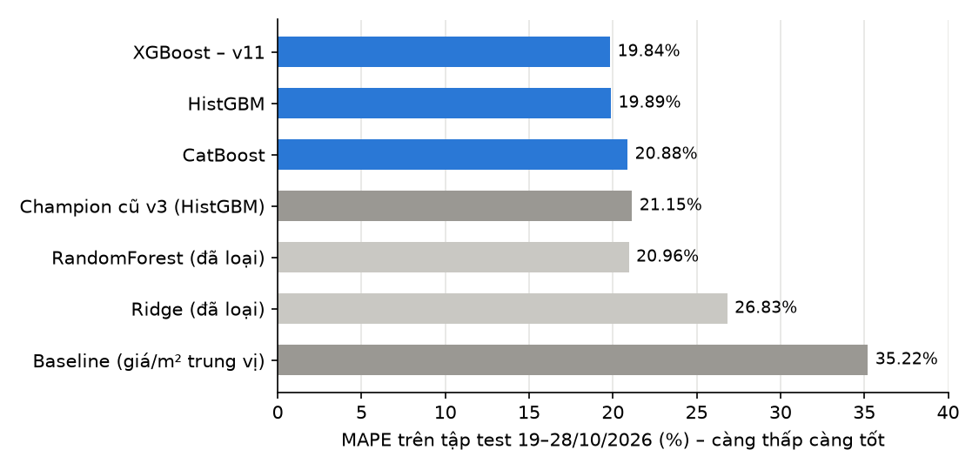
Hình 2. MAPE các mô hình, kể cả hai mô hình đã loại ở giai đoạn thử nghiệm
Nhận xét:
- XGBoost có MAPE thấp nhất và được chọn làm mô hình duy nhất của pipeline. Tuy nhiên XGBoost và HistGBM chỉ chênh 0,05 điểm, nhỏ hơn mức dao động khi chạy lại trên môi trường khác (~0,2 điểm), và HistGBM lại nhỉnh hơn ở MdAPE. Có thể coi hai mô hình là tương đương.
- CatBoost kém hơn khoảng 1 điểm. MAPE train (18,4%) gần bằng MAPE test cho thấy mô hình đang học chưa đủ (underfitting) với cấu hình hiện tại.
- Khoảng cách train/test của XGBoost và HistGBM khoảng 6–7 điểm: có overfitting nhẹ nhưng chấp nhận được.
- Mô hình tốt nhất giảm khoảng 44% sai số so với baseline.

11.2. Cổng chất lượng và lịch sử phiên bản
XGBoost đạt cả hai quy tắc: 19,84% < baseline 35,22%, và 19,84% ≤ champion v3 chấm trên cùng tập test (21,15%). Phiên bản v11 được gán alias champion.
Phiên bản | Bối cảnh | MAPE test | Kết quả cổng
v1, v2 | Lần chạy đầu, còn lẫn tin văn phòng/mặt bằng | 29,6% | —
v3 | HistGBM, sau khi loại nhóm COMMERCIAL | 20,11% | Promoted
v4 | HistGBM, sau khi lọc chất lượng vị trí | 20,35% | Rejected (kém hơn v3)
v11 | XGBoost, chọn từ các ứng viên boosting | 19,84% | Promoted – champion hiện tại
Bảng 10. Các phiên bản chính
Lưu ý: MAPE của mỗi phiên bản được đo trên tập test tại thời điểm huấn luyện, nên các con số giữa các phiên bản không so sánh trực tiếp được; phép so sánh công bằng là cổng chất lượng, nơi champion được chấm lại trên cùng tập test. Một phần cải thiện của v11 so với v3 đến từ việc v11 được huấn luyện trên dữ liệu mới hơn.

11.3. Chia theo thời gian so với chia ngẫu nhiên
Mô hình | MAPE chia theo thời gian | MAPE chia ngẫu nhiên 70/30 | Chênh lệch
XGBoost | 19,84% | 20,48% | −0,64 điểm
HistGBM | 19,89% | 20,56% | −0,67 điểm
CatBoost | 20,88% | 20,96% | −0,08 điểm
Bảng 11. So sánh hai cách chia tập
Trái với dự kiến, chia ngẫu nhiên không cho kết quả lạc quan hơn. Giải thích hợp lý nhất là bước khử trùng lặp trong dbt (mục 3.3) đã loại phần lớn tin đăng lại, nên chia ngẫu nhiên không còn để lọt cùng một bất động sản vào cả hai tập. Đây là bằng chứng cho thấy bước khử trùng có tác dụng.

11.4. Sai số theo loại hình
Loại hình | Số tin test | MAPE | MdAPE | Nhận xét
Căn hộ/Chung cư | 808 | 13,7% | 9,5% | Tốt nhất – sản phẩm đồng nhất, có dự án
Nhà ở | 4.274 | 19,0% | 14,2% | Khá – phụ thuộc hẻm/mặt tiền, pháp lý
Đất | 666 | 32,9% | 18,9% | Yếu nhất – vị trí chi tiết quyết định giá nhưng thiếu tọa độ chính xác
Bảng 12. Sai số của XGBoost (v11) theo loại hình

11.5. Phân tích sai số
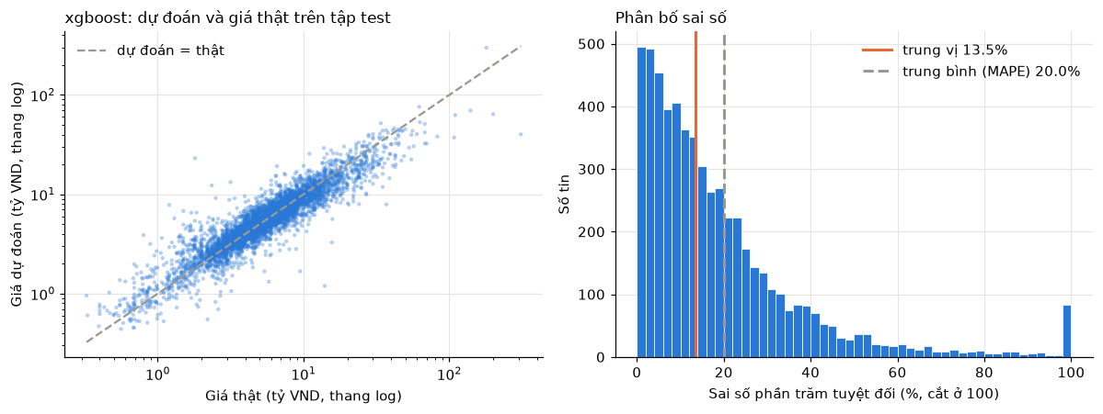
Hình 3. Dự đoán so với giá thật (trái) và phân bố sai số (phải) của XGBoost
Phần lớn điểm nằm sát đường chéo. MAPE (trung bình, ~20%) cao hơn hẳn trung vị (~13,5%) vì một số ít tin có sai số rất lớn kéo trung bình lên. Các tin sai nhiều nhất chủ yếu là đất giá rất rẻ ở huyện ven (Hóc Môn, Củ Chi, Bình Chánh) hoặc Quận 7 – ví dụ một lô 350 m² ở Quận 7 rao 1,8 tỷ nhưng mô hình đoán 23 tỷ. Đây thường là đất nông nghiệp hoặc tin giấy tay/vi bằng, loại thông tin mà bộ đặc trưng hiện tại không phân biệt được.
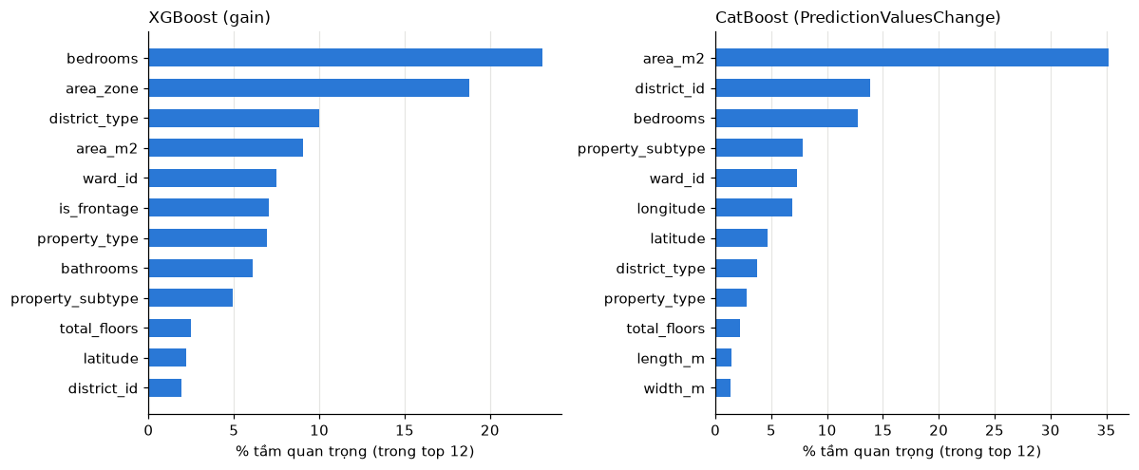
Hình 4. Đặc trưng quan trọng nhất của XGBoost và CatBoost
Hai mô hình phân bổ tầm quan trọng khác nhau nhưng cùng chỉ ra một nhóm đặc trưng chính: diện tích, số phòng ngủ và vị trí (vùng, quận, phường). Tọa độ có tầm quan trọng thấp vì phần lớn chỉ là tâm phường.

12. Huấn luyện và so sánh ba mô hình
Việc so sánh và chọn thuật toán được thực hiện trong notebook notebooks/price_model_comparison.ipynb. Ba ứng viên đều thuộc họ gradient boosting: HistGradientBoosting (scikit-learn), XGBoost và CatBoost. Ridge và RandomForest đã bị loại ở vòng trước vì kém hơn rõ rệt (MAPE 26,8% và 21,0%). Pipeline Airflow chỉ huấn luyện mô hình thắng cuộc (mục 7.1).

12.1. Môi trường thử nghiệm
Notebook chạy trên máy cá nhân, không cần Airflow, Spark hay MLflow, nhưng dùng cùng logic với scripts/train_price_model.py:
- Đọc trực tiếp bảng Delta ml_price_features (version 23, 37.945 dòng × 42 cột) từ MinIO bằng thư viện deltalake.
- Cùng 31 đặc trưng, cùng hàm prepare(), cùng cách chia theo thời gian, cùng siêu tham số và cùng các chỉ số với script huấn luyện.
- Khác biệt duy nhất: không đăng ký mô hình vào Registry và không ghi bảng dự đoán.
- Cách chạy: bật MinIO (docker compose up -d minio) rồi mở .venv/bin/jupyter lab notebooks/price_model_comparison.ipynb.

12.2. Các bước so sánh
- Đọc dữ liệu và thống kê theo loại hình (Bảng 2).
- Chuẩn bị đặc trưng: ép kiểu bằng prepare(), thay giá trị phân loại thiếu bằng __missing__, kiểm tra tỷ lệ thiếu từng cột.
- Chia train/test theo thời gian: 10 ngày đăng gần nhất làm test – 32.197 tin train (24/07/2025 – 18/10/2026) và 5.748 tin test (19/10 – 28/10/2026).
- Dựng ba pipeline ứng viên với cấu hình ở Bảng 6. HistGBM và XGBoost dùng chung bộ tiền xử lý (OrdinalEncoder + TargetEncoder cross-fitted); CatBoost nhận thẳng chuỗi phân loại.
- Tính baseline: giá/m² trung vị theo (quận × loại hình) trên tập train × diện tích.
- Huấn luyện và chấm điểm từng mô hình trên cùng tập train/test; ghi lại MAPE tập train và thời gian huấn luyện.
- Kiểm tra lại bằng chia ngẫu nhiên 70/30 để đo mức lạc quan của cách chia này.
- Phân tích sai số của mô hình tốt nhất: theo loại hình, theo phân khúc giá, theo quận, các tin sai nhiều nhất và tầm quan trọng của đặc trưng.

12.3. Kết quả trên tập test
Mô hình | MAPE | MdAPE | MAE (tỷ) | R² (log) | ≤ 20% | MAPE train | Thời gian
XGBoost | 20,03% | 13,49% | 1,49 | 0,855 | 66,0% | 13,78% | 1,8 s
HistGBM | 20,19% | 13,59% | 1,47 | 0,855 | 65,8% | 14,90% | 2,6 s
CatBoost | 20,77% | 14,21% | 1,49 | 0,852 | 64,4% | 18,45% | 34,2 s
Baseline | 35,22% | 23,08% | 2,43 | 0,661 | 43,9% | — | —
Bảng 13. Ba mô hình trên 5.748 tin của tập test (notebook, máy local)
Nhận xét:
- XGBoost tốt nhất ở MAPE, MdAPE và tỷ lệ tin sai số ≤ 20%, đồng thời huấn luyện nhanh nhất. Tỷ lệ tin sai số ≤ 10% của XGBoost và HistGBM cùng là 39,0% (CatBoost 36,3%, baseline 23,7%). Mô hình giảm khoảng 43% sai số so với baseline.
- XGBoost chỉ hơn HistGBM 0,16 điểm MAPE, còn MAE của HistGBM lại thấp hơn một chút. Hai mô hình gần như tương đương; XGBoost được chọn vì thắng ở chỉ số chính và cả trong lần chạy trên pipeline (Bảng 9).
- CatBoost kém nhất và chậm hơn khoảng 19 lần. MAPE train (18,45%) gần bằng MAPE test cho thấy mô hình học chưa đủ (underfitting) với độ sâu 6.
- Khoảng cách train/test của XGBoost (~6 điểm) và HistGBM (~5 điểm) cho thấy overfitting nhẹ, chấp nhận được.
Kết quả notebook lệch vài phần mười điểm so với lần chạy trên pipeline (Bảng 9: XGBoost 19,84%, HistGBM 19,89%, CatBoost 20,88%) do khác phiên bản thư viện, Python và số luồng CPU, nhưng thứ hạng ba mô hình không đổi.

12.4. Sai số theo loại hình
Mô hình | Căn hộ/Chung cư | Nhà ở | Đất | Toàn bộ
Số tin test | 808 | 4.274 | 666 | 5.748
XGBoost | 13,84% | 19,10% | 33,49% | 20,03%
HistGBM | 14,06% | 19,17% | 34,15% | 20,19%
CatBoost | 15,68% | 19,68% | 33,91% | 20,77%
Baseline | 23,75% | 31,99% | 69,83% | 35,22%
Bảng 14. MAPE theo loại hình của từng mô hình
XGBoost tốt nhất ở cả ba loại hình. Thứ tự độ khó giống nhau ở mọi mô hình: căn hộ dễ nhất, đất khó nhất. Ở nhóm đất, mô hình học máy giảm sai số mạnh nhất so với baseline (69,8% → 33,5%) nhưng vẫn cao, vì giá đất phụ thuộc vị trí chi tiết mà dữ liệu không có (tọa độ chỉ là tâm phường).

12.5. Chia theo thời gian so với chia ngẫu nhiên
Mô hình | Chia theo thời gian | Chia ngẫu nhiên 70/30 | Chênh lệch
XGBoost | 20,03% | 20,49% | −0,46 điểm
HistGBM | 20,19% | 20,40% | −0,21 điểm
CatBoost | 20,77% | 20,88% | −0,11 điểm
Bảng 15. MAPE theo hai cách chia tập (notebook)
Giống kết quả trên pipeline (Bảng 11), chia ngẫu nhiên không cho MAPE thấp hơn. Như vậy bước khử trùng lặp (mục 3.3) đã đủ để tin đăng lại không lọt sang cả hai tập, và điểm số theo thời gian là ước lượng đáng tin cho dữ liệu tương lai.

12.6. Độ lệch theo phân khúc giá
Ngoài độ lớn sai số (MAPE), notebook xem sai số có dấu (dự đoán − thật) / thật của XGBoost: dương là đoán cao hơn giá thật, âm là đoán thấp hơn. Trung vị của nó đo độ lệch (bias).
Phân khúc | < 2 tỷ | 2–4 tỷ | 4–7 tỷ | 7–12 tỷ | 12–20 tỷ | > 20 tỷ
Theo giá thật: số tin | 449 | 1.383 | 2.172 | 1.137 | 382 | 225
Theo giá thật: MAPE | 49,0% | 18,8% | 15,5% | 16,5% | 22,0% | 28,7%
Theo giá thật: lệch | +20,6% | +4,1% | +0,7% | −5,2% | −14,2% | −23,8%
Theo giá dự đoán: MAPE | 28,5% | 19,5% | 17,1% | 19,5% | 27,1% | 32,8%
Theo giá dự đoán: lệch | −1,8% | −0,6% | +0,4% | +0,5% | 0,0% | −1,4%
Bảng 16. Sai số và độ lệch trung vị của XGBoost theo phân khúc giá
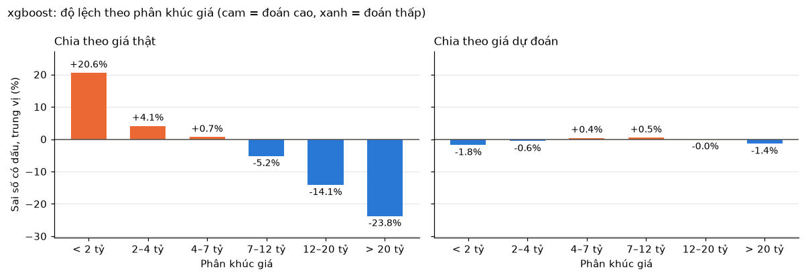
Hình 5. Độ lệch theo phân khúc giá thật (trái) và giá dự đoán (phải); cam = đoán cao, xanh = đoán thấp
Khi chia theo giá thật, mô hình có vẻ đoán cao ở nhà rẻ và đoán thấp ở nhà đắt. Nhưng khi chia theo giá dự đoán, độ lệch gần như bằng 0 ở mọi phân khúc. Đây là hiện tượng hồi quy về trung bình: nhóm rẻ nhất theo giá thật gom cả các tin rao giá thấp bất thường, nên tự nhiên bị đoán cao. Mô hình không lệch có hệ thống – khi mô hình nói X tỷ, giá thật trung vị đúng là khoảng X tỷ. Sai số tương đối cao nhất ở hai đầu (dưới 2 tỷ và trên 12 tỷ), nơi có ít dữ liệu.

12.7. Sai số theo quận
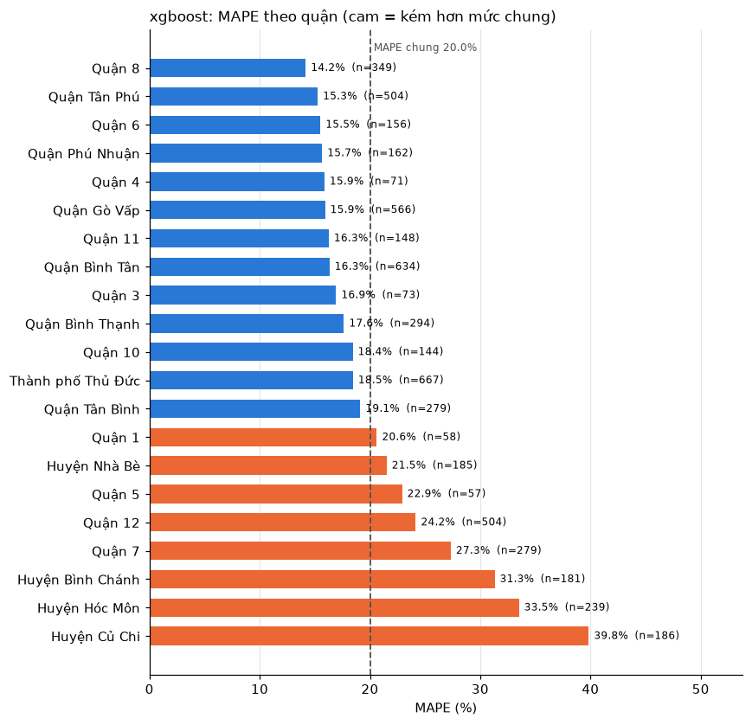
Hình 6. MAPE của XGBoost theo quận (quận có ≥ 30 tin test); cam = kém hơn mức chung
Nội thành đoán tốt nhất (Quận 8, Tân Phú, Quận 6, Phú Nhuận: MAPE 14–16%). Các quận kém nhất là huyện ven và Quận 7, chủ yếu do nhóm đất:
Quận/huyện | MAPE chung | Căn hộ | Nhà ở | Đất
Huyện Củ Chi | 39,8% | — | 42,7% (31 tin) | 39,3% (155)
Huyện Hóc Môn | 33,5% | — | 28,0% (148) | 43,0% (90)
Huyện Bình Chánh | 31,3% | 14,7% (39) | 24,4% (104) | 67,2% (38)
Quận 7 | 27,3% | 17,1% (87) | 26,0% (182) | 141,2% (10)
Quận 12 | 24,2% | 6,5% (17) | 24,7% (407) | 25,1% (80)
Bảng 17. Các quận có MAPE cao nhất, tách theo loại hình
Riêng 10 lô đất ở Quận 7 có MAPE 141% – gồm lô 350 m² rao 1,8 tỷ bị đoán 23 tỷ (mục 11.5). Ở Củ Chi, Hóc Môn, Bình Chánh, đất nông nghiệp và đất giấy tay nằm lẫn với đất thổ cư có sổ, nên cùng diện tích và vị trí nhưng giá chênh nhiều lần.

12.8. Kết luận chọn mô hình
- Chọn XGBoost làm mô hình duy nhất của pipeline: tốt nhất ở chỉ số chính trong cả notebook và pipeline, nhanh nhất, ổn định ở mọi loại hình.
- HistGBM là phương án dự phòng tương đương; CatBoost cần tinh chỉnh thêm (tăng độ sâu, số vòng) mới cạnh tranh được.
- Mô hình không lệch có hệ thống theo giá; sai số tập trung ở nhóm đất vùng ven – cần thêm đặc trưng về loại đất và tọa độ chính xác để cải thiện.
- Khi dữ liệu thay đổi nhiều, chạy lại notebook để kiểm tra lựa chọn này trước khi đổi thuật toán trong build_candidates().

13. Giao diện web dự đoán giá
Mô hình được đưa lên web demo của hệ thống (trang gợi ý bất động sản) dưới dạng mục “3. Dự đoán giá bán”, mở tại http://localhost:8501/#pricing. Người dùng nhập thông tin bất động sản, bấm Dự đoán giá và nhận giá bán ước lượng từ mô hình champion.

13.1. Luồng xử lý
Trình duyệt (web/recommendation/index.html)
│ GET /price/options, GET /price/model, POST /price/predict
▼
recommendation-api :8501 (proxy, api/app/recommendation/main.py)
│ GET /options, GET /model, POST /predict (PRICE_API_URL)
▼
fastapi :8000 (api/app/main.py)
│ nạp models:/price_model@champion + feature_spec.json, form_options.json
▼
MLflow Registry / MinIO
Hình 7. Đường đi của một yêu cầu dự đoán giá
- Trang web chỉ gọi đến server đã phục vụ nó (cùng origin), nên không cần cấu hình CORS. Server gợi ý chuyển tiếp ba endpoint /price/* sang API giá qua biến môi trường PRICE_API_URL (mặc định http://fastapi:8000, khai báo trong docker-compose.yml).
- Proxy giữ nguyên mã trạng thái và nội dung lỗi của API giá; nếu API giá không chạy, trả lỗi 503 “Không kết nối được API dự đoán giá”.
- Việc kiểm tra dữ liệu đầu vào do API giá đảm nhận (PropertyInput, ví dụ diện tích phải > 0 và ≤ 20.000 m²), nên proxy không phải lặp lại.

13.2. Các trường trên form
Trường trên form | Trường gửi API | Nguồn giá trị / cách xử lý
Loại bất động sản | property_type | Danh sách loại hình mô hình đã học (bắt buộc)
Loại hình chi tiết | property_subtype | Lọc theo loại bất động sản đã chọn
Quận/huyện | district_id | Từ districts.json, sắp theo tên (bắt buộc)
Phường/xã | ward_id | Lọc theo quận; kèm tọa độ trung vị của phường
Diện tích (m²) | area_m2 | Bắt buộc, phải > 0
Ngang, dài (m) | width_m, length_m | Số, có thể bỏ trống
Phòng ngủ, phòng vệ sinh | bedrooms, bathrooms | Số, có thể bỏ trống
Tổng số tầng, tầng số | total_floors, floor_number | Tầng số dùng cho căn hộ
Pháp lý | legal_category | API suy ra has_certificate = (pháp lý là “Có sổ”)
Nội thất, hướng nhà, bàn giao | furnishing, house_direction, handover_status | Các mức phân loại mô hình đã học
Tên dự án | project_name | Ô chữ, để trống nếu không thuộc dự án
Hẻm xe hơi, mặt tiền, dính quy hoạch | has_car_alley, is_frontage, is_planning_affected | Ô đánh dấu → true/false
Bảng 18. Ánh xạ giữa form web và đầu vào của mô hình

13.3. Form chỉ đưa ra giá trị mô hình đã học
Các danh sách chọn không viết cứng trong HTML mà được tải từ GET /options khi mở trang. API dựng danh sách này từ form_options.json – tệp do script huấn luyện ghi cùng mỗi phiên bản mô hình (bước 7, ARTIFACTS), lấy từ chính tập train:
- subtypes: loại hình chi tiết theo từng loại bất động sản, để không chọn được tổ hợp vô lý (vd. căn hộ + nhà mặt phố).
- wards: phường theo từng quận, kèm tọa độ trung vị của các tin train trong phường. Form không có bản đồ, nên khi người dùng chọn phường, trình duyệt tự gửi latitude/longitude này – cùng loại tọa độ (tâm phường) mà mô hình đã thấy lúc huấn luyện.
- levels: các mức của biến phân loại ít mức (pháp lý, nội thất, hướng nhà, …).
Nhờ vậy, khi huấn luyện lại hoặc đổi thuật toán, form tự cập nhật theo mô hình mới mà không phải sửa HTML hay API. Với các phiên bản cũ chưa có form_options.json, API đọc lại các mức từ bộ OrdinalEncoder trong pipeline.
Trường để trống hoặc chọn “Không rõ” sẽ không được gửi; API điền NaN/__missing__ giống dữ liệu thiếu lúc huấn luyện, và mô hình cây xử lý trực tiếp các giá trị này.

13.4. Kết quả hiển thị
- Đầu mục hiển thị phiên bản mô hình đang phục vụ và MAPE tập test của nó (từ GET /model), vd. “Model giá v11 · MAPE tập test: 19,8%”.
- Sau khi bấm Dự đoán giá, thẻ kết quả hiển thị giá ước lượng dạng rút gọn (tỷ/triệu), giá đầy đủ theo VND, đơn giá/m² và phiên bản mô hình đã dùng.
- Thẻ kết quả ghi rõ đây là giá bán ước lượng, không phải giá giao dịch thực tế, vì mô hình học từ giá chào bán.
- Lỗi (thiếu diện tích, API giá chưa chạy, dữ liệu không hợp lệ) được hiển thị ngay trên trang.

13.5. Chạy giao diện
docker compose -p kltn up -d fastapi
docker compose -p kltn up -d --no-deps \
recommendation-api recommendation-worker
# mở http://localhost:8501/#pricing
Hình 8. Lệnh khởi động API giá và web demo
Sau mỗi lần huấn luyện, task reload_price_api của Airflow gọi POST /model/reload, nên form và kết quả dự đoán dùng ngay mô hình champion mới mà không cần khởi động lại.
- Tin đăng trên trang nhatot.com
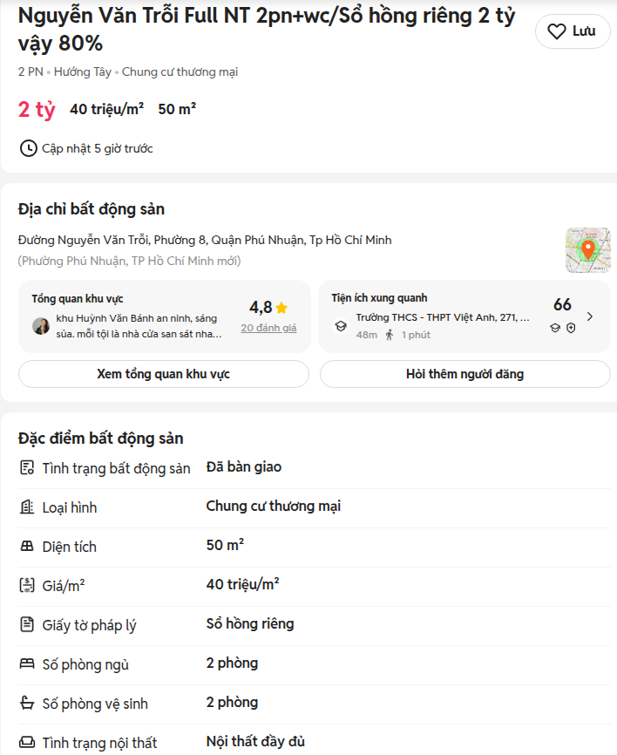

- Kết quả mô hình dự đoán giá

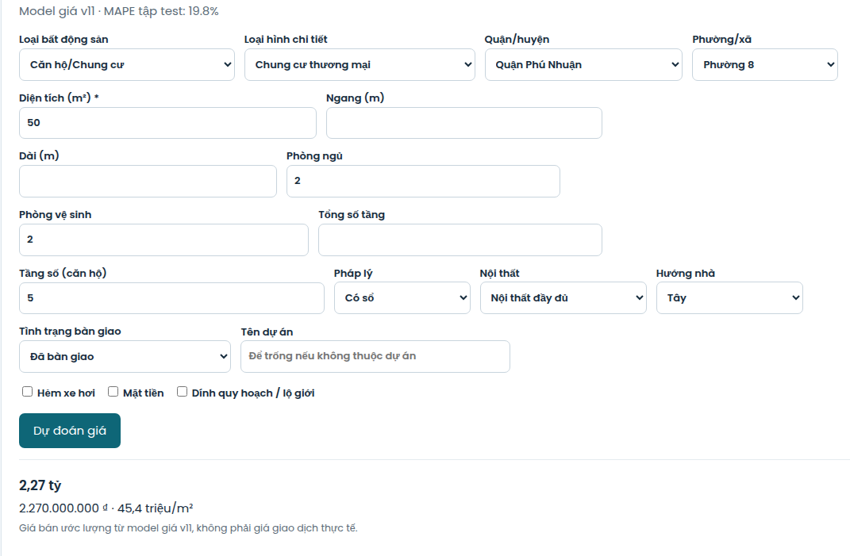
14. Hạn chế
- Tọa độ phần lớn là tâm phường chứ không phải vị trí thực, nên đặc trưng khoảng cách gần như không có ý nghĩa; đây là nguyên nhân chính khiến sai số nhóm đất cao.
- Dữ liệu là giá chào bán, không phải giá giao dịch thực tế.
- Không phân biệt được đất nông nghiệp, đất giấy tay/vi bằng với đất có sổ đầy đủ ở cùng khu vực – nguồn sai số lớn nhất.
- Lỗi gán địa giới sau sáp nhập 2025 chỉ được lọc theo từ khóa; có thể còn sót tin bị gán sai quận/phường.
- Việc chọn ứng viên tốt nhất trên chính tập test tạo ra một mức lạc quan nhỏ; chênh lệch giữa XGBoost và HistGBM nằm trong mức dao động ngẫu nhiên. Pipeline chỉ huấn luyện XGBoost, nên khi dữ liệu thay đổi nhiều cần chạy lại notebook để kiểm tra lựa chọn này.
- Siêu tham số được đặt thủ công, chưa tinh chỉnh tự động; CatBoost có thể cải thiện nếu tăng độ sâu hoặc số vòng.
- Huấn luyện chạy trên driver của Spark trong container Airflow với bộ nhớ hạn chế; nếu bảng đặc trưng vượt khoảng 200 nghìn dòng cần cân nhắc huấn luyện phân tán hoặc đọc trực tiếp Delta.
- Form web không có bản đồ: tọa độ gửi lên là tọa độ trung vị của phường, nên hai căn khác vị trí trong cùng phường có cùng tọa độ; mô hình cũng chỉ nhận giá trị phân loại có trong tập train.

